渝农发〔2017〕294号

重庆市农业委员会
关于印发《开展农村“三变”改革试点
促进农民增收产业增效生态增值
的实施方案》的通知

各区县（自治县）农委，万盛经开区农林局：
为贯彻落实《中共重庆市委办公厅 重庆市人民政府办公厅关于开展农村“三变”改革试点促进农民增收产业增效生态增值的指导意见》，根据市委农村工作领导小组的部署要求，市农委研究制定了《关于开展农村“三变”改革试点促进农民增收产业增效生态增值的实施方案》，现印发给你们，请结合实际贯彻落实。

重庆市农业委员会
2017年12月6日
关于开展农村“三变”改革试点
促进农民增收产业增效生态增值的
实施方案

为贯彻落实《中共重庆市委办公厅、重庆市人民政府办公厅关于开展农村“三变”改革试点促进农民增收产业增效生态增值的指导意见》，细化实化农村“三变”改革推进措施，确保落实落地，制定本方案。
一、改革内容
（一）资源变资产。农村集体经济组织将集体所有的土地、林木、水域、民俗文化等资源，经价值评估后，通过入股方式加以盘活利用。
（二）资金变股金。在不改变资金使用性质及用途的前提下，将各级财政投入到农村的发展类、扶持类资金等，量化为村集体或农民持有的股金投入各类经营主体，享有股份权利。村集体经济组织自有资金、社会资本等通过入股，开展股份合作。
（三）农民变股东。农民将个人的资源、资金、资产、技术等入股到经营主体，成为股东、参与分红。
二、主要任务
（一）深化清产核资，摸清农村“三变”改革家底
1．全面清理土地资源。在2014年清产核资的基础上，各区县（自治县）要指导农村集体经济组织，进一步清理核实农民集体所有的耕地、林地、园地、草地、建设用地、宅基地、闲置校地、水利设施占地、公共设施占地、“四荒”地等土地资源的存量和使用情况。清理结果要向本集体经济组织全体成员公示，并经成员大会或代表大会确认。对没有入账或核算不准确的，要经核对公示后登记入账或调整账目。对承包到户的土地，要进一步核实面积，实际使用面积与核准面积不符的，由本集体经济组织成员大会或成员代表大会协商妥善处理。对非法占用农民集体所有土地资源的，依法予以收回。
2．全面清理森林资源。对国家所有集体经营以及农民集体所有林地上的森林、林木等森林资源，要进一步查清实有数量、质量、分布状况以及开发利用等情况，进一步完善价值评估体系，健全林木资产开发利用监管平台，推动森林资源资产化管理。
3．全面清理固定资产。进一步清理农民集体所有的办公设备、交通工具、农业机械、建筑物、乡村道路、桥梁、院坝、农村水利工程、农田水利设施及公共服务设施等固定资产的存量、使用和收益情况。对公益性资产、经营性资产以及可转化为经营性资产的固定资产要分类登记管理。对农民集体投资或兴办经营实体应享有的资产份额以及接受捐赠或无偿拨入的财物资产，要在全面清理基础上，及时登记入账，纳入账目核算。
4．全面清理集体资金。对农民集体所有的货币资金（含地票交易资金归集体经济组织所有部分）、有价证券以及各种应收应付款项等进行清理。资金存量、使用状况、收益情况、账目往来及变动情况要及时向本集体经济组织成员公示，接受监督。
5．全面清理其他资源资产。深入挖掘特色生态功能、民俗资源、人文地理等特色资源资产。对农民集体所有的古树、古建筑物、古村落、河流水域、名胜古迹等资源要清理登记，加强管护利用。对农村集体经济组织登记注册认证的商标、地理标识、农产品品牌以及专利等无形资产要摸清情况，合理评估价值，推动资产化管理利用。
6．开展资源资产价值评估。在开发利用、投资经营农村集体资源资产时，确需进行价值确定的，一般按原始凭证、参照同类别资产价格、第三方机构评估、成员民主商议等方式进行价值确认。鼓励和支持社会中介机构进入农村产权评估市场，为农村集体资产和农民承包土地的经营权以及技术、劳动力等投资入股提供估值估价服务。农村集体资源资产，在清理登记时一般以协商作价的方式进行价值评估，评估结果经农村集体经济组织成员大会或代表大会确认并公示无异后登记入账。农民集体将资源资产入股、流转交易或处置时，价值重大难以协商的，可聘请第三方评估机构进行价值评估，经公示无异后，才能办理相关权利转移手续。
（二）开展确权确股，夯实农村“三变”改革基础
1．确认集体所有权。对农民集体所有的土地、林地、房屋、建设用地等资产，要进一步完善所有权确认工作，将所有权证书颁发到所属的农村集体经济组织。对存在产权争议的资产，要依法妥善处置，及时变更登记。探索对农民集体所有的水利工程、水利设施、交通道路以及农民集体投资修建的设施设备等资产开展确权登记颁证，促进农村资源资产权属明晰化。
2．确认农村土地承包经营权、林权、宅基地使用权。进一步深化农村土地承包经营权确权登记颁证工作，全面推进农村承包土地调查补图，确认农户承包地块的面积、四至范围、空间位置等信息，制作承包地块分布图，完善土地承包合同，及时换发土地承包经营权证书。深化农村集体林权制度改革，妥善化解产权纠纷，明确归属，完善承包合同。进一步确认宅基地使用权，对实际使用面积与权证核准面积不符的，要引导农村集体经济组织妥善处置，及时变更登记信息。
3．确认财政投入形成资产的所有权、经营权、收益权。财政扶持农村集体经济组织发展的资金以及形成的资产，除法律规定外，均属农民集体所有。本方案生效后，各级财政补助给农业企业、农民合作社的项目资金，按照有关规定确认给相关农村集体经济组织和农民持股，享有分红权利，项目的经营权不变。
4．确认其它财产权属。全面确认农民住房财产权，探索农民住房财产权抵押、出租、入股等有效路径，增加农民财产性收入。推进农业设施权属登记颁证工作，各类农业生产经营主体投资兴建的农业设施，可依法用于抵押、出租、入股等市场化经营。农业设施所有权流转交易时，应当明确流转期限和农业设施所属土地流转费用的承担主体。
5．确认农村集体经济组织成员身份。依据有关法律法规，按照尊重历史、兼顾现实、程序规范、群众认可的原则，统筹考虑户籍关系、农村土地承包关系、对集体积累的贡献等因素，协调平衡各方利益，做好农村集体经济组织成员身份确认工作。探索在群众民主协商基础上确认农村集体经济组织成员的具体程序、标准和管理办法，建立健全农村集体经济组织成员登记备案机制。
6．确定农村集体经济组织成员股份份额。要因地制宜设置“人口股”“农龄股”“劳龄股”等，合理确认集体经济组织成员的股份份额。对集体经济组织成员享有集体资产的股份以家庭为单位，量化到人，确权到户，提倡静态管理。是否设置集体股由本集体经济组织成员民主讨论决定。
（三）培育承接主体，搭建农村“三变”改革平台
1．加快组建农村集体经济组织。探索以股份合作为主的集体经济组织的组建方式。推进村民委员会事务和集体经济事务分离，按照国家统一部署开展农村集体经济组织法人资格登记，发放组织登记证书。农村集体经济组织可据此向有关部门办理银行开户等相关手续，开展经营管理活动。有关部门要指导农村集体经济组织完善组织章程、健全管理制度、健全治理机制、强化财务监督管理。妥善处理好村党组织、村民委员会和农村集体经济组织的关系。
2．鼓励组建股份公司。支持农村集体经济组织引入企业、平台公司组建股份公司，开展农业产业化经营。集体经济组织参与股份公司组建必须经本集体经济组织成员大会同意。农村集体经济组织以集体所有资源资产资金入股的，应该通过民主协商合理确定股份份额。
3．鼓励组建股份合作社。支持农村集体经济组织立足本地实际领办创办土地股份合作社、乡村旅游合作社、农机合作社、民宿合作社等各类合作组织。鼓励家庭农场、种养大户、龙头企业领办创办各类股份合作组织。指导合作组织制定完善合作社章程，规范出资行为，健全内部治理机制。
4．鼓励组建产业联合体。积极培育“以农业企业为龙头、农民合作社为纽带、家庭农场为基础”的一体化现代农业经营组织，通过合同契约、股份合作等利益联结机制，充分发挥企业在市场加工、家庭农场在生产管理、合作社在互助服务上的各自优势，做强做优地方特色产业，为农村“三变”改革持续注入新活力。
（四）推进合股联营，构建农村“三变”改革机制
1．明确入股范围。农民集体所有的资源、资产、资金、财政投入到农村的资金及形成的资产等，以及农民的资产、资金、资源、技术等，均可折资入股。探索乡村气候资源、民俗资源、村落资源、古树资源等特色资源作价入股，对古村落、古树等不可再生资源入股时，只能以使用权入股，要明确权利和义务，落实管护责任；探索商标、商誉、地理标识、农产品品牌以及专利权等无形资产作价入股，无形资产作价入股应合理评估无形资产价值；探索人力资源、技术等作价入股，完善报酬激励机制，激发各类专业人才创业创新活力。
2．规范股权管理。本着“平等自愿、协商一致、利益共享、风险可控”的原则，在广泛征求股东意见的基础上，结合价值评估，合理设置和量化经营主体、农村集体经济组织及农民之间持有的股权结构。以农村集体资产或财政资金入股的，应征求本集体经济组织成员意见，并张榜公示，接受监督。
3．构建联营机制。依托搭建的股份合作平台，引导具有法人资格的龙头企业、农民合作社、家庭农场等经营主体（以下简称“经营主体”）与农村集体经济组织及农民，以“经营主体+村集体+基地”“经营主体+农户+基地”为基本经营模式，以依法订立合同或协议为纽带，在经营主体、农村集体经济组织、农民之间，构建“股权平等、利益共享、风险共担”的股份合作机制。
4．确定合作类型。一是内部合作经营。由农村集体经济组织出资注册成立经营主体，吸纳集体经济组织成员投资入股经营的方式。二是控股经营。由农村集体经济组织出资注册成立经营主体，农民或外部主体出资参股，由集体经济组织相对控股或绝对控股经营的方式。三是参股经营。由农村集体经济组织或农民出资（含财政资金可量化转变为村集体和农民持有的资金），投资入股到经营主体的股份合作经营方式。
5．创新经营模式。坚持“政府引导、农民主体、市场主导”，立足本地产业实际，优选产业项目，推动“三变”改革与产业发展有机结合，积极探索“三变”+特色产业、“三变”+精准扶贫、“三变”+农村电商、“三变”+乡村旅游等经营模式。
6．拓宽融资渠道。依托农村集体经济组织，优选合作项目，通过招商引资等方式，积极开展资本运作，吸引社会资本以股权投资方式注入到“三变”改革中。加快建设全市农村产权抵押融资信息数据库。支持农村集体经济组织、股份合作社、股份公司，以农村土地的经营权、农业设施等向金融机构抵押融资。做实做强政策性农业担保体系，为农村“三变”改革市场主体提供融资担保服务。鼓励金融机构向符合条件的“三变”改革经营主体授信。
7．培育经营主体。立足“引进一批、壮大一批、发展一批”，大力培育农村“三变”改革的经营主体。引进一批，围绕农村产业发展、农村闲置资源开发等，通过政策宣传、优惠政策，加大招商引资力度，引进一批农业龙头企业、工商企业，参与“三变”改革。壮大一批，扶持一批产业发展好、经营规模大、带动能力强、品牌效益好的新型农业经营主体，参与“三变”改革。发展一批，各地结合实际和产业发展，新组建一批经营主体。
8．加强风险防范。在确权确股、量化到户、入股作价等过程中，严格依法依规，确保农村集体经济组织、农民利益不受损。在合股联营过程中，积极主动对接市场，加强项目经营风险管控，确保规范经营、有序发展，着力防止经营失败带来的风险。在改革的具体实施过程中，充分发挥农民群众的积极性、主动性，防止代替农民决策，严禁发生不稳定事件。加强农村土地承包经营纠纷调解仲裁体系建设。加强对农村资源资产资金的审计监督，着力堵塞漏洞，确保保值增值。
（五）规范收益分配，释放农村“三变”改革红利
1．健全收益分配机制。坚持“盈利共享、风险共担”的原则，“三变”改革的经营主体要按照合同或章程确定的收益分配方式，及时向股东分配当年收益，原则上每年分红一次，以现金为主。探索建立固定分红、保底分红、效益分红、实物分红等灵活多样的股权收益分配机制。
2．加强股份分红管理。“三变”改革经营主体，要按照有关规定，建立股金分红明细台账和分红领取表，农村集体经济组织和农民签字确认。各区县（自治县）相关行业主管部门要加强对“三变”改革经营主体的财务指导与监督管理。对不按照合同约定分红的，乡镇人民政府（街道办事处）要督促其限期整改；拒不履行分红义务的经营主体，乡镇人民政府（街道办事处）要按照有关规定依法追究其责任。各区县（自治县）要制定完善“三变”改革经营主体解散、破产清算管理办法，实行有限责任制。
三、实施步骤
（一）试点探索阶段（2017年—2018年）。各区县（自治县）要以农村集体经济组织为单元，根据自身的资源禀赋、资产状况、产业基础，选择条件成熟的村积极稳妥开展试点。
（二）深入推进阶段（2019年）。各区县（自治县）要在试点的基础上总结完善合股联营机制和利益分配机制，提炼有推广价值、示范效应的操作模式，加快向面上推开。
（三）深化完善阶段（2020年）。要深入跟踪研究、开展系统评估，建立健全农村“三变” 改革的长效机制，持久释放“三变”改革红利。
四、工作要求
（一）制定工作方案。各区县（自治县）要结合实际、因地制宜，及时研究制定农村“三变”促“三增”改革工作方案以及相关配套政策文件，报市农委备案。
（二）积极探索实践。要统筹部门资金和政策，积极引导社会资本投入农村“三变”改革，重点围绕主要任务探索“三变”改革促“三增”的实现路径，力争探索提炼一批具有典型性、示范性、可操作性的经验和做法。
（三）加强信息交流。各区县（自治县）要加强“三变”改革总结、提炼，每季度末向市农委报送“三变”改革工作进展情况，典型案例可一同上报。各区县（自治县）之间要加强经验交流，相互借鉴，纵深推进“三变”改革。

附件：1．农村“三变”改革一般路径图
2．农村集体资产清产核资参考模式
3．农村集体经济组织成员确认参考模式
4．农村集体经济组织股份份额确定参考模式
5．合股联营参考模式
附件1
图注：
1．土地资源：主要是农村集体经济组织所有的耕地、林地、园地、草地、建设用地、宅基地、闲置校地、水利设施占地、公共设施占地、“四荒”地等资源。
2．固定资产：主要是公益性资产、经营性资产以及可转化为经营性资产的固定资产。
3．其它资源资产：主要是特色自然风光、民俗资源、人文地理等特色资源资产和商标、地理标识、农产品品牌以及专利等无形资产。
4．折资入股范围：指的是村集体所有的资源、资产、资金、财政投入到农村的资金及形成的资产等，以及农民的资产、资金、资源、技术等，均可折资入股。
5．股份合作类型：主要是参股经营、控股经营、内部合作经营等三种类型。

附件2
附件3
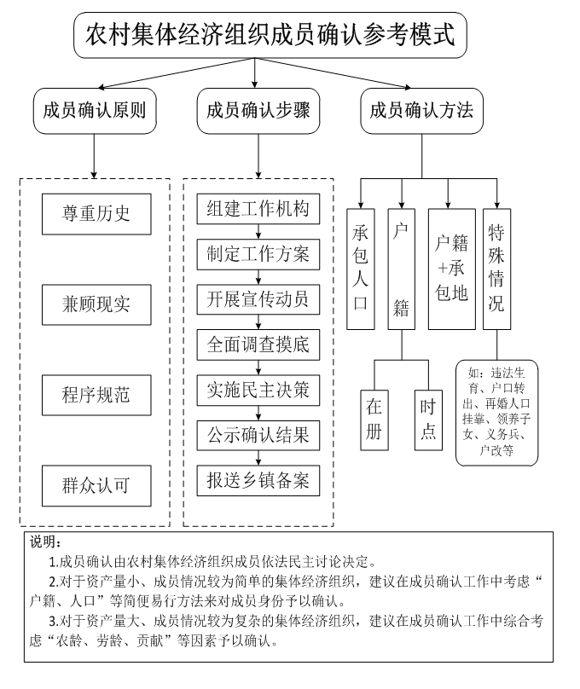

附件4
附件5
